浙江中医药大学第五临床医学院2025年硕士研究生招生复试细则

为切实做好2025年硕士研究生招生复试工作，根据教育部《2025年全国硕士研究生招生工作管理规定》和《浙江中医药大学2025年硕士研究生招生复试录取办法》精神，我校硕士研究生招生复试录取工作继续贯彻“按需招生、全面衡量、择优录取、宁缺毋滥”原则，坚持综合评价，提升招生质量；坚持严格管理，确保公平公正；坚持以人为本，优化考生服务；坚持加强领导，确保安全平稳。严格组织招生复试和调剂工作，确保研究生招生录取工作科学公正、规范透明。结合实际，制定第五临床医学院2025年硕士研究生招生复试细则如下。

一、总体要求

以习近平新时代中国特色社会主义思想为指导，深入贯彻党的二十大和全国两会精神，全面落实党的教育方针。坚持综合评价，择优录取，严格规范执行招生政策，切实做好2025年硕士研究生复试录取各项工作，确保公平公正。

二、组织管理

（一）学院成立复试领导小组。由学院院长担任组长，分管教学副院长担任副组长。领导小组实行组长责任制，全面负责本学院的复试工作。要提高政治站位，加强组织领导，统筹做好研究生招生复试工作。要充分考虑各方面的情况和因素，根据上级主管部门规定和要求，认真研究确定学院招生复试工作方案（调剂、复试、录取等内容）。要监督做好复试内容、复试组成员、考生网上信息等重要信息的保密工作。要细化工作流程、考务调度、监督管理。要严格复试过程管理，建立健全“随机确定考生复试次序”、“随机确定复试小组组成人员”、“随机抽取复试试题”的“三随机”工作机制。复试期间学院复试领导小组组织开展巡视、监督工作，保证复试录取工作安全有效、科学公正、规范透明。

（二）学院按招生专业（学科）成立若干个复试小组。复试小组一般不少于5人，指定其中1人为组长，实行组长负责制。学院要加强参加复试小组专家的遴选和培训，要对所有人员进行政策、业务、纪律等方面的培训，强化保密意识、责任意识和法治意识，并提高导师运用新技术、新手段科学规范进行人才选拔的能力，使其明确工作纪律和工作程序、评判规则和评判标准。复试小组需在学院复试领导小组统一领导下，根据学校和学院招生工作方案和要求，负责制定考生复试具体内容、环节模块、评分标准。同一专业各复试小组的复试方式、时间、试题难度和成绩评定标准原则应统一。复试小组成员应自觉接受抽签随机分组。复试小组成员现场独立评分，评分记录和考生作答情况要集中统一保管，任何人不得改动。复试全程录音录像。复试小组成员由责任心强、经验丰富、业务水平高和公道正派并具有副高以上职称教师担任。小组成员要严谨求实、办事公正并且无直系亲属参加我院今年的研究生复试。

（三）学（医）院纪检监察部门全程参与研究生复试工作监督和检查，对复试录取工作进行监督检查，确保复试录取工作领导有力、组织有序、监督有效，高效规范。

三、复试工作

（一）复试形式

线下现场复试。请考生根据学校、学院发布的复试信息，合理选择出行方式，做好行程规划，提前做好复试期间的行程安排、食宿安排，如遇突发情况，请第一时间与研招办或报考学院联系。

1. 复试比例

超额一志愿专业按1:1.5差额复试；未超额一志愿专业按实际比例进行复试。

1. 复试时间

一志愿复试时间为4月3日。调剂生复试预计启动时间为4月8日（具体时间见学校研究生院网站通知）

（四）复试细则

1.资格审查

资格审查包括以下内容，资格审核不通过的考生无法参加我校复试、取消录取资格。

（1）本人有效身份证；

（2）初试准考证；

（3）严格核查应届生《教育部学籍在线验证报告》、完整注册后的学生证（高校教务部门颁发的学生证）；

（4）严格核查往届本科考生的《教育部学历证书注册备案表》、本科毕业证书原件、学位证书原件；

《教育部学籍在线验证报告》、《教育部学历证书注册备案表》请在学信网下载并在3月28日中午前上传至浙江中医药大学2025年硕士研究生服务系统（https://yjsfwpt.zcmu.edu.cn/aqe/），输入考生编号、姓名、证件号等信息，点击登录进入系统，进入系统后填写、上传并提交。纸质稿带复试现场核查。

（5）盖有红章的大学期间成绩单（应届生可以向所在学校教务部门索要；往届生可向档案管理部门要求复印，并加盖档案管理部门红章）。

（6）考生简介。含考生自述、参与科研、发表论文、获奖、社会实践等。

（7）政审表，需要上交（应届生由母校出具，往届生由工作单位或档案保管部门（人才服务中心）或户口所在地派出所出具，并加盖单位红章）。

（8）“退役大学生士兵计划”考生需提交：《男（女）性应征公民入伍批准书》和《退出现役证》。

（9）另外每位考生还需上交：

①导师志愿单，需上交。结合学院公布的[第五临床医学院2025年硕士生招生导师名单](http://yjsgl.zcmu.edu.cn/storage/uploads/file/20210325/1616640577405459.xlsx)，填写导师志愿单，每个考生可以选择本专业的两个不同方向导师或同一方向的两位导师。

②《浙江中医药大学诚信复试承诺书》，签名后上交。

温馨提醒：未按要求签订诚信复试承诺书或者提供虚假信息的考生将取消复试、录取资格，责任自负。应届生毕业时未拿到毕业证者一律取消录取资格。

参加学院复试的考生务必于3月28日下午16点前加入以下“2025浙中医五临研究生招生群”钉钉群，考生报到地点在湖州市中心医院开发区分院5号楼医学模拟中心（浙江省湖州市吴兴区104国道附近），资格审查电子资料请于3月29日下午16点前提交，后续考生详细报到地点及学院具体通知要求等在钉钉群发布。

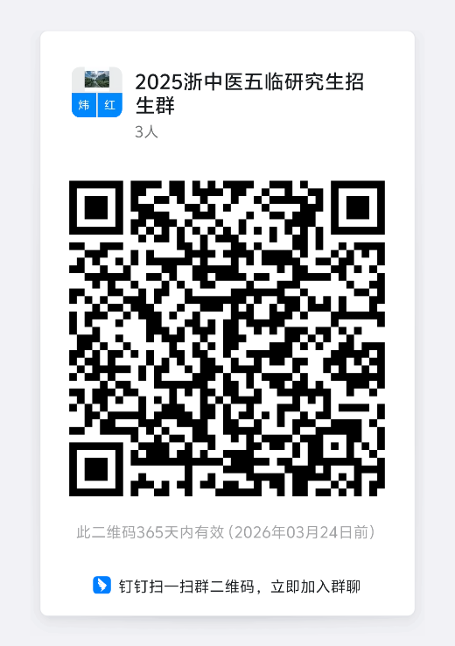

2.复试内容

学院复试以科研能力和专业知识考核为主，根据研究生入学基本能力要求，结合招生类别（学术与专硕需各有侧重），复试内容由英语听力10%、英语口语及专业外语10%、专业知识能力60%、综合素质20%四项内容组成。题型以综合性、开放性的能力型试题为主，复试题库由学院按照学科专业统一准备。

3.复试时长

要求每生时间一般不少20分钟。复试全过程录像备案。

4.复试结果

总成绩的计算方法：初试成绩/5 * 65% + 复试总成绩 * 35% ，创新性成果（省部级成果并为第一负责人）可酌情加分，最多不超过5分。

5.诚信复试

在复试过程中有违规行为的考生，一经查实，即按照规定严肃处理，取消录取资格，记入《考生考试诚信档案》。入学后3个月内，我校将按照《普通高等学校学生管理规定》有关要求，对所有考生进行全面复查。复查不合格的，取消学籍；情节严重的，移交有关部门调查处理。

6.学院不会在复试任何阶段收取任何费用，请保持警惕，防止网络及电信诈骗。如有冒充学院工作人员或研究生导师，各种方式让考生交费或预收学费请不要上当受骗。

四、调剂工作

（一）调剂原则

每次开放调剂系统持续时间不得低于12个小时。对申请同一专业、初试科目完全相同的调剂考生，应当按考生初试成绩择优遴选进入复试的考生名单。不得简单以考生提交调剂志愿的时间先后顺序等非学业水平标准作为遴选依据。严禁以考生所在单位、行业、地域、学校层次类别等非学业水平标准限定调剂生源范围，严禁设置歧视性调剂条件。

（二）调剂程序

1.调剂时间：网络开通时间约2025年4月8日。

2.调剂程序：考生网上申请，由学院、学校按调剂邀请比例网上邀请，发送复试通知，考生网上接受复试通知后参加复试。通过复试并预录取到相应的学院。导师按双向选择方式确定。

3.未在网上调剂系统中填报我校志愿的考生，我校一律不接收调剂。已进入我校一志愿复试名单的考生，复试前或复试录取后学校不再接受调剂申请。

五、录取工作

学院在结束复试后按学校下达的招生计划数将预录取名单公示后上报至研究生院招生办，学生需在学院公布预录取名单后2周内交回导师本人签名的复试回单至学院研究生办公室（湖州市中心医院1号楼综合楼4楼教育培训科研究生办公室）。

学校招生工作领导小组根据招生计划、复试录取办法、考生初试以及复试成绩、思想政治表现、身体健康状况等确定预录取名单。

**学院研招办联系方式**

联系人：闵老师 朱老师 联系电话： 0572-2819626

纪委监督联系人：管老师 联系电话： 0572-2555127

                             浙江中医药大学第五临床医学院

2025年3月26日